Time Well Spent
Teemu Hägerth

Peli-idean esittely:
Pelin tarina kertoo nuoresta miehestä jolla on suuret tulevaisuuden kuvat mutta karu todellisuus. Pelin päätavoite on helppo: säästä rahaa. Rahan säästäminen ei ole täysin suoraviivaista koska ihmissuhteiden ylläpito ja pelaajan valitsemat vuorokautiset aktiiviteetit maksavat myös. Näin pelaajan täytyy löytää tasapaino suoriutuessaan helposta arjesta. Suhteiden laiminlyönti pahentaa asioita ja saattaa ajaa pelaajan kaaokseen.

Pelin tarkempi kuvaus:

(PÄÄHAHMO)
Pelin päähahmo on juuri 18-vuotta täyttänyt Jason. Jason asuu vanhempiensa omistamassa asunnossa Lontoon keskustassa. Hänen vanhempansa ovat jo aiemmin muuttaneet uuteen asuntoon ja Jason on puolestaan jäänyt asumaan ”lapsuudensa kotiin” ja samalla saanut harjoitella itsenäistymistä. Jason on vanhempiensa kanssa hyvissä väleissä ja kunnioittaa heitä suuresti. Nyt Jason on kuitenkin joutunut vaikeaan tilanteeseen asumisensa suhteen. Vanhempien huonon rahallisen tilanteen vuoksi Jasonin asuma koti täytyi listata myyntiin ja asunnon alahaisen hinnan vuoksi asunnosta oli heti jätetty tarjous joka johti asunnon myyntiin. Ostosopimukseen kirjoitettiin talon luovutuspäiväksi maaliskuun ensimmäinen päivä ja Jasonia ei yhtään helpoita kalenteriin vilkaisu, koska nyt on jo helmikuun ensimmäinen päivä.
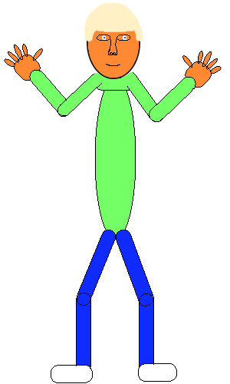
(KAUNIIMPI OSAPUOLISKO)
Jasonilla on elämä muuten hyvin. Hänellä on tyttöystävä Linda. Jason ja Linda ovat täydellinen pari toisilleen. Heidän suhde on kestänyt jo pari vuotta ja heillä on seurustelun aikana ollut suunnitelmia yhteen muutosta sekä helposta perhe-elämästä. He ovat jo löytäneet täydellisen heti vapaana olevan vuokra-asunnon mutta säästöt eivät riitä vuokravakuuteen. He ovat kuitenkin lähellä kerätä tarvittavat säästöt kasaan. Erillään asumisen vuoksi heidän täytyy löytää yhteistä aikaa tiukoista aikatauluistaan.
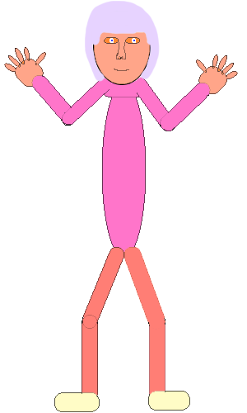
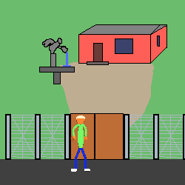
Linda on samanikäinen vielä opintojaan suorittava nuori iloinen nainen. Linda kuten Jasonkin on arjen aktiiviteeteissä kovin kiinni ja aikaa löytyy niukasti. Linda on ihmisenä läheisyyden kaipuinen ja pitkään erossa olo aiheuttaa hänelle harmaita hiuksia. Tempperamenttisen luonteensa vuoksi hän myös kimpaantuu todella helposti.
(ARJEN JUHLAA)
Jason työskentelee täyttä päivää Linjastolla pakkaustyössä. Kipeän rahan tarpeen vuoksi hän aikoo osallistua kaikkiin tarjottuihin ylitöihin kuluvan kuukauden aikana. Jason on tunnollinen mutta keskittymisensä helposti herpaannuttava työntekijä. Tämän vuoksi työnantaja on joutunut asettamaan Jasonin työnteon tarkkailun kohteeksi.
Jason on hyvin sosiallinen ihminen. Hän tulee hyvin toimeen työkavereiden kanssa ja hänellä on myös hyviä ystäviä joiden kanssa hän on aina viettänyt paljon aikaa.

KOLIKON TOINEN PUOLI
Jason on kaikin puolinen hyvä ihminen ja tahtoo aina löytää kaikkia miellyttävän ratkaisun. Hänellä on kuitenkin mielentilaltaan herkästi ailahtava ja tunteilla on tapana helposti patoutua. Nyt vielä tilanteen luoman stressin vuoksi hänelle on erityisen tärkeää pitää rakkaat ihmiset lähellä. Asioiden kääntyessä huonoon suuntaan on Jasonilla pahana tapana synkistää myös ajatuksensa ja elämänkatsomuksensa.
Peli toimii minipelien sekä korttien pelaamisen sekoituksena jonka tavoitteena on saada pelaaja miettimään omaa ajan ja rahan käyttöään sekä huomion jakamista omien ihmis-suhteidensa välillä varsinkin kiireisessä arjessa. Pelissä esitetään realistisia tilanteita ja näytetään mahdollisia seuraamuksia omille päätöksilleen

Pelin tärkeimmät pelimekaniikat:
Työpäivä koostuu minipelistä jossa vaaditaan tarkkaavaisuutta. Työnteon aikana tulee pieniä häiriöitä kuten esimerkiksi työkaverit juttelemaan mutta hyvin palautuneena peli ei ole vaikea. Jos mieliala tai energia tasot ovat alhaiset vaikeutuu tehtävä esimerkiksi näyttö efekteillä jotka häiritsevät pelaajan keskittymistä.

Pelaajalle annetaan työpäivän jälkeen kahdeksan tuntia aikaa sekä rahaa (palkkaa). Rahaa käytetään valuuttana joillekin aktiiviteetti korteille ja myöskin pelin aikana satunnaisesti ilmaantuvat ”evenetit” saattavat maksaa rahaa. Päivän päätteeksi ylijäävä raha siirtyy pankkiin. Miinukselle menevä summa taas rokootetaan seuraavasta palkasta ja tämä vaikuttaa myös negatiivisesti mielialaan. .
Jokaiselle päivälle jaetaan oletuksena neljä satunnaista aktiiviteetti korttia joilla voi tehdä eri asioita kuten esimerkiksi viettää aikaa kavereiden tai tyttöystävän kanssa. Pelaajan käytettäessä haluamaansa korttia maksetaan ensin kortin hintana energiaa ja aikaa jonka jälkeen saadaan kortin tuoma hyöty. Joillain korteilla on myös minipelejä joilla voi tienata bonus hyötyä mutta huonosti pärjätyssä pelissä taas kärsii hyötyä. Kun korteille on maksettu kahdeksan tuntia aikaa voi pelaaja päättää päivän ja käydä nukkumaan jolloin energia ja mieliala nousevat tai käyttää vielä kortteja jolloin yöunen tunnit kärsivät ja palautuminen heikentyy.
Energialla kuvastetaan pelaajan jaksamista eli ns Staminaa. Energialla kuvastetaan pelaajan jaksamista suorittaa aktiiviteetteja tai työpäivää. Sitä käytetään ajan tavoin maksuvälineenä aktiiviteetti korteille mutta kuten aikaa saa aina halutessaan saman määrän niin energia ei palaudu täyteen vuorokauden vaihtuessa ja liian vähällä energialla pelaajalla kuluu aktiiviteetteihin normaalia enemmän aikaa sekä suhteiden ylläpito vaikeutuu.
Mieliala toimii mittarina suhteiden ylläpidolle. Mieliala nousee hyvistä suorituksista kuten minipeleistä ja sillä on vaikutusta suhteiden parannuskykyyn (kerroin aktiiviteetti korteille). Mielialan mennessä nollaan pelaajalle aktivoituu ”masennus” status jolla on paljon negatiivisia vaikutuksia suhteiden ylläpitoon, energian palautumiseen ja työstä suoriutumiseen. Masennuksen pystyy hoitamaan terapialla joka maksaa rahaa.
Suhde mittareina toimivat tyttöystävä sekä kaverit. Kuten aiemmin mainittu tyttöystävän laiminlyönti saattaa johtaa eroon ja pelin häviämiseen. Kaveri mittarin nollautuessa mielialan lasku voimistuu ja muiden mittareiden nostaminen heikkenee. Ystävien kuten tyttöystävänkin riita tilanteessa välit voidaan korjata mutta tämä on aikaa maksava prosessi.
HP eli elämä pisteet toimivat minipeleissä. Jossain minipeleissä virheet maksavat hp:ta ja jos mittari menee liian alhaiseksi niin pelaajaa joutuu sairaalaan ja jos minipelin aikana hp mene nolliin menehtyy pelaaja.

Prototyyppejä pelitilanteista:
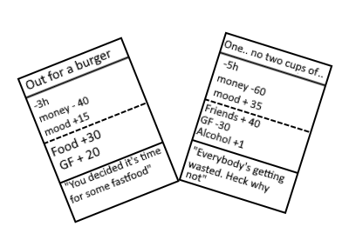
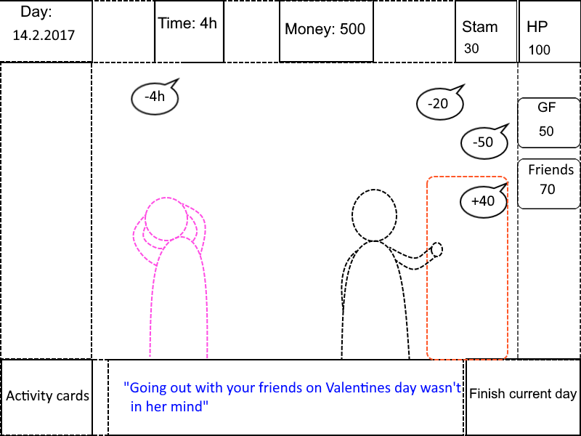
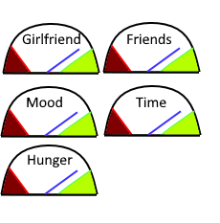
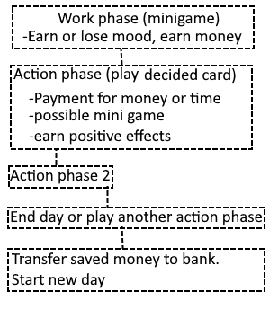
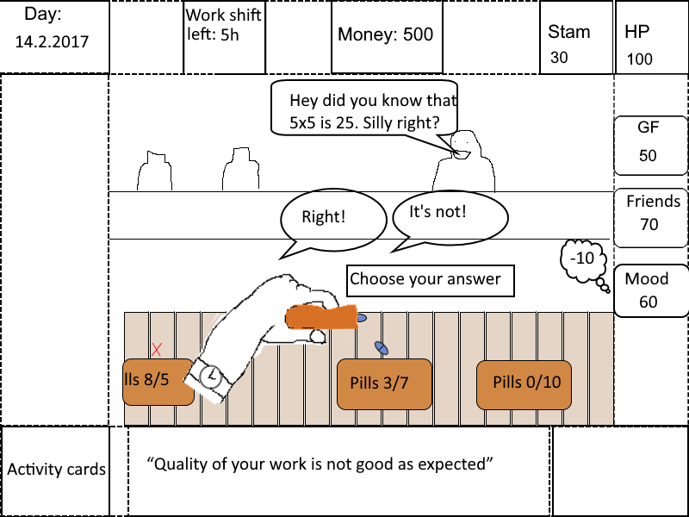
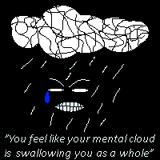

Pelin audio:
Pelin taustamusiikki olisi neutraalia joka toisi mieleen ihan tavallisen arjen. Ei liian hilpeää, ei liian ankeaa. Pelin actionit loisivat ääniefektejä liittyen tekemisen tyyppiin( ruokailu voisi olla asitioiden kolinaa, viihteelle meno taustahälyistä ihmisten puhetta jne). Minipeleihin voisi luoda oman musiikkinsa ja ääniefektit. Suuren rahamäärän maksavat actionit tai suhteita suuresti jompaan kumpaan suuntaan muuttavat teot myös voisivat luoda oman äänensä. Masennukseen joutuessa pelin musiikki voisi muuttua surullisen sävyiseksi kuvastamaan huonon olon tunnetta. Työ phasen aikana voisi myös olla työhön liittyviä ääniefektejä.

Pelin alustat:
Peli on pelattavissa periaatteessa kaikilla alustoilla. Pelin rakenne on vain klikkaus peli ja jossain tapauksissa myös swipeeminen. Peli luodaan hyvin alkeellisilla grafiikoilla joten suorituskyky ei tule olemaan esteenä millään alustalla. Ensi tavoitteena saada peli onnistuneeksi tietokone versiona ennenkuin aloitetaan porttauksen optimointi mobiiliin.

